STANDAR OPERASIONAL PROSEDUR
(SOP)
PELAYANAN INFORMASI PUBLIK

PEJABAT PENGELOLA INFORMASI DAN DOKUMENTASI (PPID)
KALURAHAN CATURHARJO
KAPANEWON PANDAK
KABUPATEN BANTUL

- LATAR BELAKANG
Hak memperoleh informasi merupakan hak asasi manusia dan keterbukaan informasi publik merupakan salah satu ciri penting negara demokratis yang menjunjung tinggi kedaulatan rakyat. Dalam rangka mewujudkan keterbukaan tersebut, pemerintah telah menerbitkan Undang-Undang Nomor 14 Tahun 2008 tentang Keterbukaan Informasi Publik. Dengan adanya Undang-undang ini, diharapkan partisipasi publik terhadap penyelenggaraan negara akan semakin optimal, yang pada akhirnya dapat mendorong terwujudnya penyelenggaraan negara yang transparan, efektif, efisien, akuntabel, dan dapat dipertanggungjawabkan. Undang-Undang Nomor 14 Tahun 2008 memberikan jaminan kepada setiap warga negara untuk memperoleh informasi mengenai kebijakan publik. Masyarakat secara individu dan institusi dapat meminta dan memperoleh informasi yang dibutuhkan dari badan-badan publik.
Undang-Undang ini telah memberikan landasan hukum terhadap hak setiap orang untuk memperoleh informasi publik, dimana setiap Badan Publik mempunyai kewajiban dalam menyediakan dan melayani pemohon informasi publik secara cepat, tepat waktu, biaya ringan dan cara sederhana.
Terkait dengan itu, PPID Kalurahan Caturharjo menetapkan Standar Operasional Prosedur Layanan Informasi dalam rangka penyelenggaraan pelayanan publik.
II. DASAR HUKUM
- Undang-Undang Nomor 14 Tahun 2008 tentang Keterbukaan Informasi Publik (Lembaran Negara Republik Indonesia Tahun 2008 Nomor 61, tambahan lembaran Negara Nomor 4846).
- Undang-Undang Nomor 25 Tahun 2009 tentang Pelayanan Publik (Lembaran Negara RI tahun 2009 nomor 112. Tambahan lembaran Negara Nomor 5038)
- Peraturan Pemerintah No. 61 Tahun 2010 tentang Pelaksanaan Undang-undang Nomor 14 Tahun 2008 Tentang Keterbukaan Informasi Publik;
- Peraturan Komisi Informasi Nomor 1 Tahun 2018 tentang Standart Layanan Informasi Publik Desa;
- Peraturan Bupati Bantul No. 121 Tahun 2020 Tentang Pedoman Standar Layanan Informasi
Publik Kalurahan.
III. MAKSUD DAN TUJUAN
- Maksud
Standar Operasional Prosedur (SOP) Pelayanan Informasi Publik ini sebagai acuan mengenai ruang lingkup, tanggungjawab dan wewenang Pejabat Pengelola Informasi dan Dokumentasi (PPID) Kalurahan pada Kalurahan Caturharjo dalam penyediaan informasi melalui mekanisme pelaksanaan kegiatan Pelayanan Informasi Publik .

- Tujuan
Standar Operasional Prosedur (SOP) ini bertujuan untuk ;
- Mendorong terwujudnya implementasi Undang-Undang Keterbukaan
Informasi Publik secara efektif dan hak-hak publik terhadap informasi yang
berkualitas dapat terpenuhi dengan baik.
- Memberikan standar bagi PPID Kalurahan Caturharjo dalam melaksanakan Pelayanan Informasi Publik .
- Meningkatkan pelayanan informasi publik dilingkungan Kalurahan Caturharjo

IV. MAKLUMAT PELAYANAN
Maklumat Pelayanan Informasi Publik Kalurahan Caturharjo
Kami berupaya memberikan Pelayanan Informasi Publik dengan sungguh-sungguh untuk dapat :
- Memberikan pelayanan informasi yang cepat dan tepat waktu sesuai dengan UU No. 14 Tahun
2008 tentang Keterbukaan Informasi Publik ;
- Memberikan kemudahan untuk mendapatkan informasi publik dengan memanfaatkan
teknologi informasi;
- Menyediakan dan memberikan informasi publik yang akurat, benar dan tidak menyesatkan;
- Tidak melakukan pungutan yang tidak sah dalam memberikan layanan Informasi Publik.
- DESK LAYANAN INFORMASI PUBLIK
Untuk memenuhi dan melayani permintaan dan kebutuhan pemohon/pengguna informasi publik, PPID Kalurahan Caturharjo memberikan layanan langsung melalui desk layanan informasi publik di Kantor Kalurahan Caturharjo Jl. Sanden KM 1, Caturharjo, Pandak, Bantul 55761. Selain itu PPID juga memberikan layanan tidak langsung melalui media antara lain menggunakan contact person 08122960619, Email : desa.caturharjo@bantulkab.go.id Website : desa.caturharjo@bantulkab.go.id

VI. PROSEDUR PELAYANAN INFORMASI PUBLIK

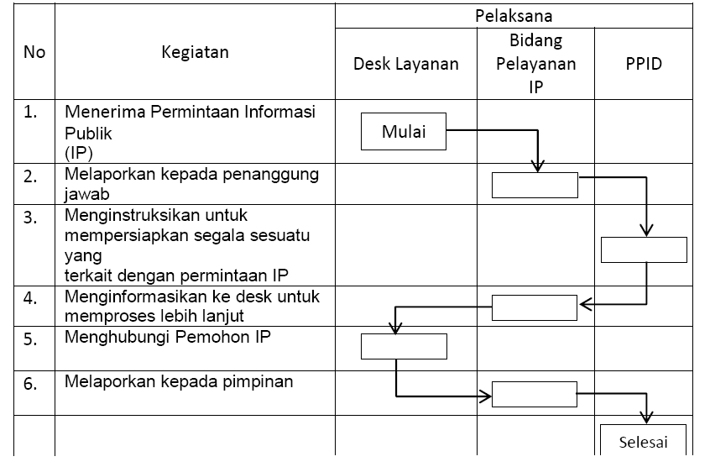

Untuk melaksanakan pelayanan informasi perlu didukung oleh Front Office dan Back Office yang baik.

- Front Office, meliputi;
- Desk Layanan Langsung
- Desk Layanan Melalui Media

- Back Office, meliputi:
- Bidang Pelayanan Informasi dan Dokumentasi
- Bidang Pengolah Data dan Penyaji Informasi
- Bidang Pengaduan dan Penyelesaian Sengketa Informasi

VII. WAKTU PELAYANAN INFORMASI
Layanan permohonan informasi pada PPID Kalurahan Caturharjo dilaksanakan pada hari kerja, mulai Senin sampai dengan Jumat, dengan ketentuan waktu sebagai berikut:
- Senin - Kamis
- Jam Layanan : 09.00 WIB - 15.00 WIB
- Istirahat : 12.00 WIB - 13.00 WIB
- Jumat
- Jam Layanan : 09.00 WIB - 15.00 WIB
- Istirahat : 11.00 WIB - 13.00 WIB.

VIII. MEKANISME PERMOHONAN INFORMASI PUBLIK
- Pemohon informasi datang ke desk layanan informasi mengisi formulir
permintaan informasi dengan melampirkan fotocopy, KTP pemohon dan pengguna informasi;
- Petugas memberikan Tanda Bukti Penerimaan Permintaan Informasi Publik
kepada pemohon informasi
- Petugas memproses permintaan pemohon sesuai dengan formulir permintaan
informasi publik yang telah ditandatangani oleh pemohon;
- Petugas menyerahkan informasi sesuai dengan yang diminta oleh
pemohon/pengguna informasi. Jika informasi yang diminta masuk dalam kategori dikecualikan PPID Kalurahan menyampaikan alasan sesuai dengan ketentuan yang berlaku;
- Petugas memberikan Tanda Bukti Penyerahan Informasi Publik kepada
pemohon/pengguna informasi publik

IX. JANGKA WAKTU PENYELESAIAN
Proses penyelesaian untuk memenuhi permintaan pemohon informasi publik dilakukan setelah pemohon informasi publik memenuhi persyaratan yang telah ditentukan;
- Waktu penyelesaian dilaksanakan paling lambat 10 (sepuluh) hari kerja sejak diterimanya
Permintaan informasi, Pejabat Pengelola Informasi dan Dokumentasi (PPID) Kalurahan akan menyampaikan pemberitahuan yang berisikan informasi yang diminta berada dibawah penguasaannya atau tidak. PPID Kalurahan dapat memperpanjang waktu paling lambat 7 (tujuh) hari kerja;
- Penyampaian/pendistribusian/penyerahan informasi publik kepada pemohon lnformasi publik
dilakukan secara langsung atau melalui email.
X. BIAYA TARIF
PPID Kalurahan Caturharjo menyediakan informasi publik secara gratis (tidak dipungut biaya) dan dapat mengakses melalui website yang tersedia.

XI. LAPORAN OPERASIOANAL LAYANAN INFORMASI PUBLIK
Petugas pelayanan informasi publik setiap tahun membuat laporan hasil pelaksanaan tugas pelayanan informasi publik disampaikan kepada PPID Kabupaten dan di upload dalam website termasuk Informasi yang Tersedia Setiap Saat. Laporan tersebut memuat gambaran umum mengenai sarana dan prasarana yang dimiliki, Sumber Daya Manusia yang menangani dan rincian layanan informasi publik.
XII. KEBERATAN ATAS PEMBERIAN INFORMASI PUBLIK
Setiap Pemohon Informasi Publik dapat mengajukan keberatan secara tertulis kepada Atasan Pejabat Pengelola Informasi dan Dokumentasi Kalurahan berdasarkan alasan berikut :
- Penolakan atas permintaan informasi berdasarkan alasan Pengecualian Informasi Publik;
- Tidak disediakannya Informasi Berkala;
- Tidak ditanggapinya Permintaan Informasi Publik;
- Permintaan Informasi Publik ditanggapi tidak sebagaimana yang diminta;
- Tidak dipenuhinyanya Permintaan Informasi Publik;
- Pengenaan biaya yang tidak wajar; dan/atau
- Penyampaian Informasi Publik yang melebihi waktu yang diatur dalam Peraturan Komisi
Informasi Nomor 1 Tahun 2018.
.
XII. PENUTUP
Sebagai Badan Publik, Kalurahan Caturharjo senantiasa meningkatkan kualitas pelayanan publik, terutama dengan memberikan akses bagi masyarakat dalam memperoleh informasi yang memadai. SOP Pelayanan Informasi Publik PPID Kalurahan Caturharjo ini wajib dijadikan pedoman bagi semua Tim Pelaksana PPID pada Kalurahan Caturharjo dalam menyelenggarakan pelayanan informasi, pengelolaan, pendokumentasian, pengaduan dan penyelesaian sengketa informasi.

PPID
Kalurahan Caturharjo
Kapanewon Pandak
Kabupaten Bantul

Ttd

(LURAH CATURHARJO)

